广东省2012年初二物理竞赛(复赛)试卷
注意事项：
1．请在密封线内填写所在地区、学校、姓名和考号。
2．用蓝色或黑色钢笔、圆珠笔书写。
3．本试卷共有五个大题，满分100分。
4．答卷时间：2012年9月16日(星期日)上午9：30一11：00。
题号 | 一 | 二 | 三 | 四 | 五 | 总分
分数
评卷人
一．选择题(以下各小题给出的四个选项中只有一个是正确的，把正确选项前面的字母填在题后的括号内，每小题3分，共30分)。
1．往保温瓶里灌开水的过程中，听声音就能判断壶里水位的高低，因为( )。
A．随着水位升高，音调逐渐升高 B．随着水位升高，音调逐渐降低
C．灌水过程中音调保持不变，音响越来越大
D．灌水过程中音调保持不变，音响越来越小
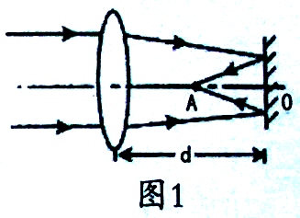
2．每年5月份，在农村有农民大量焚烧秸秆的现象。焚烧秸秆所产生的烟雾不仅对空气的质量造成了严重的污染，威胁到人的健康，还影响了正常的航空及交通。为了对秸秆焚烧进行有效的监控和治理，某市气象局利用了高科技帮手，通过卫星遥感技术进行观测以及时发现焚烧源。卫星监测焚烧源的主要依据( )。
A．对焚烧源进行拍照，从照片上直接看到焚烧源
B．监测焚烧源产生的烟雾，从烟雾的多少来确定焚烧源
C．监测焚烧源的颜色，从遥感照片的颜色来确定焚烧源
D．监测焚烧源的温度，通过捕捉高温物体发出的红外线来确定焚烧源
3．如图1所示，将平面镜放在垂直于凸透镜主光轴的位置，凸透镜和平面镜相距为d，一束平行于凸透镜主光轴的光线射向透镜，经平面镜反射后会聚于两镜的中点A，则此凸透镜的焦距为( )。
A．d B．$\frac{d}{2}$ C．$\frac{3d}{2}$ D．$\frac{2d}{3}$
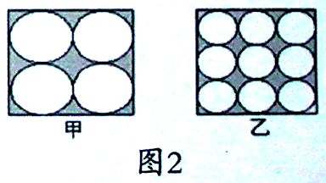
4．从甲、乙两块厚度、边长均相等的正方形钢板上冲制出一些圆形(如图2，每块上的圆形大小分别相同)，剩下的边角料质量相比，下面说法正确的是( )。
A．甲质量大 B．乙质量大 C．质量相等 D．无法判断
5．制取合金常用的方法是将两种或多种金属（或非金属)加热到某一定温度，使其全部熔化，再冷却成为合金。根据下表中的数据判断（其他条件均满足)，下列合金不宜采用上述方法制取的是( )。
A．Fe一Cu合金 B．Mg一Fe合金
金属 | Na | Mg | Al | Cu | Fe
熔点／℃ | 97.5 | 649 | 660 | 1083 | 1535
沸点／℃ | I883 | 1090 | 2467 | 2567 | 2750
C．Na一Al合金 D．Fe一Al合金
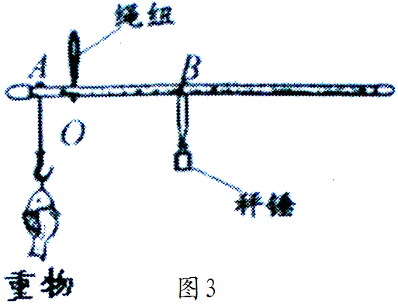
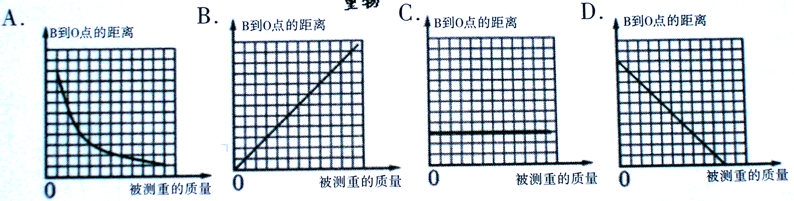
6．如图3所示，绳纽悬吊着质量忽略不计的杆，测量重物质量时挂钩将下挂不同的重物，要使杆保持水平，“B到O的距离”和“被测重物的质量”的关系应该是下图中的( )。
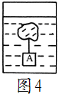
7．如图4所示，一冰块下面悬吊一物块A，正好悬浮在水中，物块A的密度为ρ，且1.4×10³kg/m³<ρ<2.0×10³kg/m³，冰块熔化后，水面下降了lcm。设量筒的内横截面积为50c m²，冰的密度为0.9 10³kg/m³，水的密度为1.0×10³kg/m³，则可判断物块的质量可能为( )。
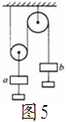
A．0.05 kg B．0.10 kg C．0.15 kg D．0.20kg
8．如图5所示的滑轮组，挂上钩码a、b后，恰好静止，若不计动滑轮和绳子的自重及摩擦力的大小，在a、b下面再挂一个质量相等的钩码，将出现( )。
A．a上升，b下降 B．a下降，b上升 C．仍然保持静止D．无法判断
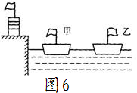
9．请根据下图6所示，判断甲、乙两船的运动情况( )。
A．甲船可能向有运动，乙船可能静止
B．甲船一定向右运动，乙船一定向左运动
C．甲船呵能向右运动，乙船一定向左运动
D．甲船一定向右运动，乙船可能向左运动
10．水平桌面上放有甲、乙、丙、丁四个完全相同的圆柱形容器，容器内分别盛有等质量的
液体。其中甲、乙、丁容器中的液体密度相同。若将小球A放在甲容器的液体中，小球A静止时漂浮，此时甲容器对桌面的压力为F₁；若将小球A用一段不计质量的细线与乙容器底部相连，并使其浸没在该容器的液体中，小球A静止时乙容器对桌面的压力为F₂；若将小球A放在丙容器的液体中，小球A静止时悬浮，此时丙容器对桌面的压力为F₃；若将小球A放在丁容器的液体中，用一根不计质量的细杆压住小球A，使其浸没，且不与容器底接触，小球A静止时丁容器对桌面的压力为F₄，则下列判断正确的是( )。
A．F₂<F₁= F₃< F₄ B．F₁=F₂=F₃<F₄ C．F₁=F₃<F₂<F₄ D．F₁=F₂=F3= F₄
二．填空题(本题共有10个空白处，每空2分，共计20分)
11．某一游泳爱好者为了响应“全民健身运动”，坚持每天在附近的一条河流中游泳。一天他顺水游2小时，逆水游l小时，已知这位游泳爱好者在静水中的游泳速度是a千米／小时，水流速度是b千米／小时，这位游泳爱好者共游了 千米。
12．今年7月2l 日，北京等地遭遇了61年来最强暴雨，造成部分楼房倒塌。救援队员利用各种器材展开抢救工作，利用生命探测仪，救援队员可以找到被埋在废墟中的幸存者。其中使用的“可视生命探测仪”利用光纤把细小的摄像探头深入废墟的缝隙中，光信号在光纤内多次 (反射／折射)传送回来，救援队员在显示屏上可以把废墟深处的情况看得清清楚楚。
13．被称为“天路”的青藏铁路，在修建时遇到的最大问题就是多年冻土对路基的影响，夏天气温上升，冻土层中的冰吸热就要 ，上面的路基就塌了，而冬天温度降低，冻土层的体积就要 (填“变大”或“变小”)，上面的路基和钢轨就会被抬起来，一降一升，火车极易脱轨。为了解决这个问题，工程技术人员设计的几种方案中，有一种是在铁路的插了许多叫做热捧的柱子，整个热棒是中空的，里面装有液氮。当路基温度升高时，液氨吸收热量发生 现象，上升到热棒的上端，通过散热片将热量传导给空气，此时气态氨放出热量发生 现象，变成了液态氨，又沉人棒底，这样，热棒就相当于一个“制冷机”。
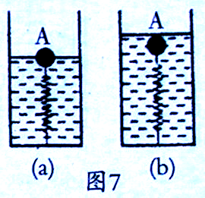
14．一根轻质小弹簧原长10cm，两端分别连接在容器底部和物体A上，将水逐渐注入容器，当物体的一半浸入水中时，弹簧长12cm，如图7(a)所示。把水倒出，改用密度为0.8×10³kg／m³的油注入容器，当物体A全部浸入油中时，弹簧长15cm，如图7(b)所示。前后两种情况下物体受到的浮力之比为 ；物体A的密度为 kg／m³。
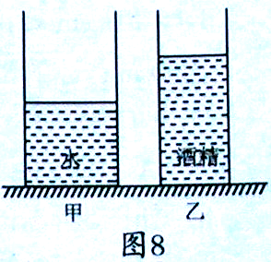
15．如图8所示，圆柱形容器甲和乙放在水平桌面上，它们的底面积分别为200cm²和100 cm²。容器甲中盛有0.2m高的水，容器乙中盛有0.3m高的酒精。则容器甲中液体对容器底产生的压强为 Pa；若从两容器中分别抽出质量均为m的水和酒精后，剩余水对容器甲底部的压强为p_{水}，剩余酒精对容器乙底部的压强为p_{酒精}。当质量m的范围为 时，才能满足p_{水}>p_{酒精}。(g取10N／kg，ρ_{酒精}=0.8×10³kg／m³)
三．作图与分析题(15分)
16．（4分)实验中有时需要将一束粗平行光变成细平行光，这可以利用两块透镜的组合来解决。请在如图9所示的两个方框中各画出一种组合方式。要求在图中画出光路图。
17．（5分)如图10所示，物体A静止在水平桌面上，物体B通过定滑轮与物体A相连，整个系统处于静止状态，请分别在图10'中画出物体A和物体B的受力示意图。
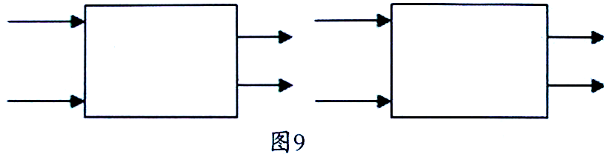
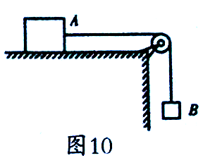
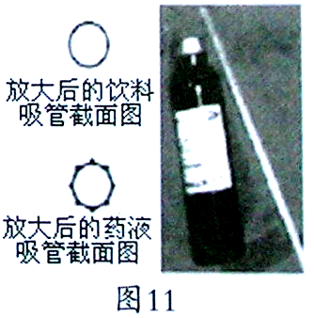
18．(6分)小华感冒咳嗽，妈妈给她买了“双黄连口服液”。粗心的小华将口服液盒内特制吸管弄丢了，只好拿来一根饮料吸管插入瓶中，结果她费了很大的劲才把药液“吸”上来。后来，她发现这两种吸管的形状不一样：饮料吸管外壁光滑，口服液吸管外壁有棱，两种吸管的截面形状如图l 1所示。请你运用物理知识解释为什么两种吸管“吸”药的效果不同。

四．实验探究题(15分)
19．小莉同学通过物理学习知道水在4℃左右会出现“热缩冷胀”现象，为了进一步了解
此现象，小莉在因特网上下载了“纯水密度表”，如下：
t(℃) | 0 | 0.5 | 1.0 | 1.5 | 2.0 | 2.5 | 3.0 | 3.1
密度（kg／m³） | 999.840 | 999.87l | 999.898 | 999.921 | 999.940 | 999.954 | 999.964 | 999.970
t(℃) | 3.2 | 3.3 | 3.4 | 3.5 | 3.6 | 3.7 | 3.8 | 3.9
密度（kg／m³） | 999.966 | 999.967 | 999.968 | 999.969 | 999.970 | 999.97l | 999.972 | 999.972
t(℃) | 4.0 | 4.5 | 5.0 | 5.5 | 6.0 | 6.5 | 7.0 | 7.5
密度（kg／m³） | 999.972 | 999.970 | 999.964 | 999.954 | 999.940 | 999.923 | 999.90l | 999.877
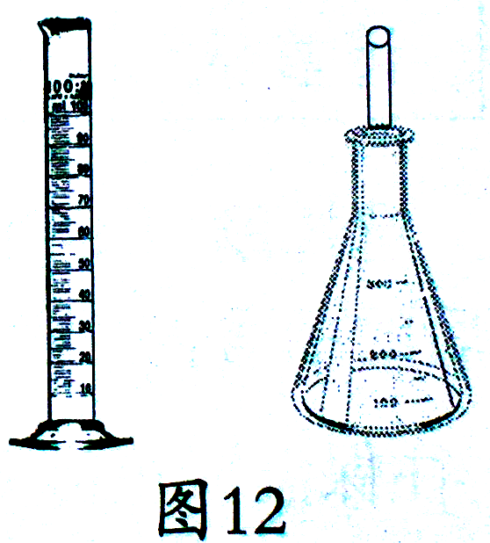
(1)(2分)根据上表数据判断在哪段温度范围内水会出现“热缩冷胀”现象?
(2)(4分)图12所示，实验室有一个量筒和一个容积相同带细玻璃管的玻璃瓶。小莉想用它们来观察水的体积随温度变化的情况，若要使观察到的现象比较明显，实验器材本身应满足什么条件?在满足此条件的情况下，应当选用其中哪一个器材?为什么?
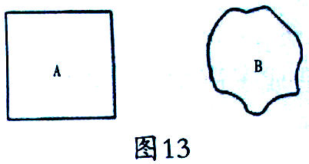
20．(9分)如图13所示，A、B是从同一块厚度均匀的金属片上裁下的两小片，其中A片是正方形的，B片的形状不规则。请你用一种物理方法较准确地测出B片的面积。(提示：两金属片的厚度可以用mm刻度尺测量)

五．计算题(20分)
21．小明设计了一个公厕中的自动冲刷厕所的水箱。这种水箱能把自来水管持续供给的较小流量的水储备到一定量后，自动开启放水阀，这样就可用较大水量冲刷便池中的污物。图14为这种水箱的结构示意图，已知水箱底为边长L=40cm的正方形，A是一直径d₁=8cm的圆形放水阀门，其质量和厚度均可忽略不计，且恰好能将排水管口及连杆与浮子B相连，连杆的长度h。=10cm。浮子B是一外部直径d₂=8cm、高H=30cm、质量m=0.4kg的空心圆柱体，设水箱每次放水都能将水箱中的水全部放净，试通过计算说明：
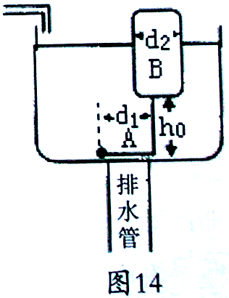
(1)水箱体至少多高，水才不会从水箱上部溢出?
(2)如果自来水管的流量为0.2m³/h，该水箱某次放水结束到下次开始放水的时间间隔为几分钟?

广东省2012年初二物理竞赛(复赛)试卷参考答案：
一、1-5ADCCB 6-10BCACB
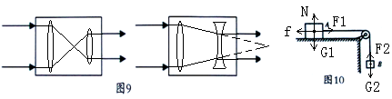
二、11. 0.8a+0.4b 12.反射 13.熔化 变大 汽化 液化 14.5:8 0.3×10³ 15. 0.8kg＜△m＜2.4kg
三、16. 17.

18.答：因为饮料吸管插入瓶时，由于是光滑圆形，与瓶盖软塑之间配合紧密，形成密封，也就是外边的空气进不来。所以拿它吸饮料时，液体减小，瓶内气体体积变大，而外边空气又进不来，气体压力变小，小于外面压力，人在吸时，还要克服外面和里面空气形成的压力差所以难吸，而棱形的设计使瓶内外空气是互通的，无论何时内外气压都是一样的，不会产生阻碍的压力差。
四、19、（1）温度为0～3.8℃的范围内水会出现"热缩冷胀"现象；
（2）容器本身体积随温度的变化要很小。应选
带细玻璃管的玻璃瓶。因为细玻璃管孔径小，当水膨胀时水在管中升高的高度大。
20. 答：（1）测出A、B的质量为m_{A}、m_{B}．
（2）测出A的边长为L，计算面积S_{A}=L²，求出每平方米的质量m=m_{A}/ L²。
（3）B的面积为S_{B}= m_{B} /m_{A}/ L²．
五、21、（1）设水箱中水面高度为h时，连杆对阀门A的拉力为T，此时阀门刚好可被拉开。
对浮子B根据平衡条件有：mg＋T＝F_{浮}
其中 F_{浮}＝ρg(h－h₀)
对放水阀门A根据杠杆的平衡条件有：Td₁= ρgh
联立可解得：h=0.36m
所以水箱体的高度至少为0.36m。
（2）一箱水的体积为：V箱=l2h＝（0.4m）2×0.36m＝0.058m³
自来水管的流量Q＝0.2m³/h 蓄满一箱水所用时间t=17.4min
所以，水箱放水的时间间隔约17.4min。

